МОУ – СОШ № 4
Страничка 11 класса
«Учитель, перед
именем твоим…»

Выпуск #, месяц дд, ГГГГ
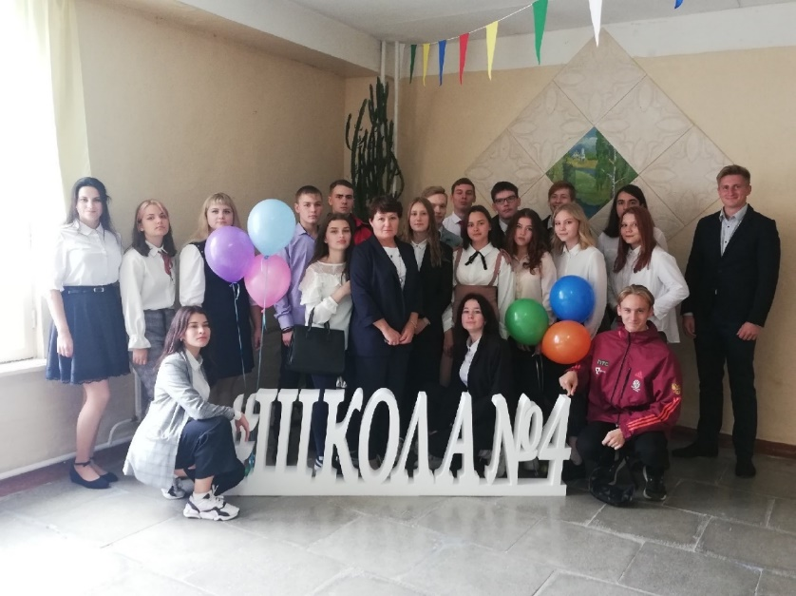

Учителя играют важную роль в обучении, становлении личности, формировании её жизненного фундамента. Вклад этих людей в развитие каждого из учеников довольно сложно переоценить, ведь не просто так наши родители, бабушки, дедушки, даже с прошествием многих и многих лет с теплотой вспоминают имена обучавших их людей, а в частности – классного руководителя. Ещё бы! Ведь этот человек больше, чем кто-либо из школьных работников, имеет воздействие на порученный ему класс, на атмосферу внутри коллектива и занятость учеников.
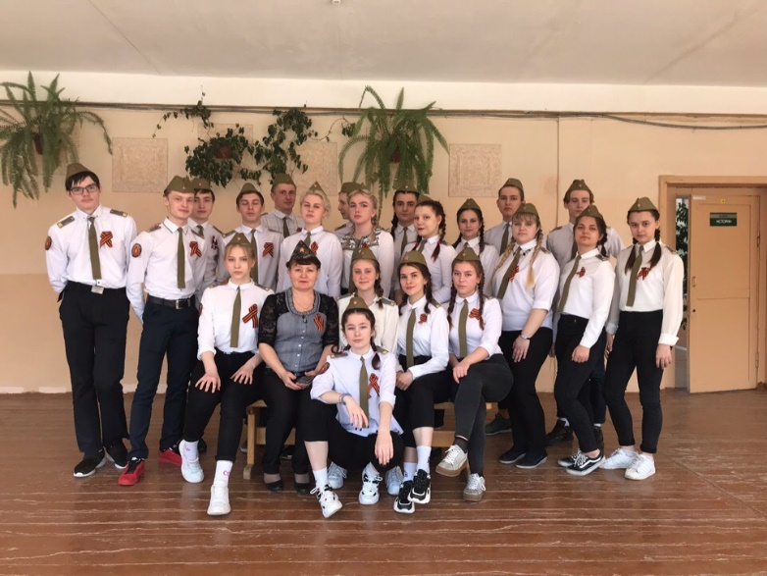
Самое сложное для учителя в этом деле, по моему мнению, – это создание подходящего настроения в классе, где собрались разные, совершенно не похожие друг на друга люди, при этом найдя к каждому из них особый подход. Ведь, как ни крути, им ещё взаимодействовать друг с другом на протяжении не одного года, и лучше, если это будет происходить в дружеской атмосфере. И я не знаю человека, который справлялся бы с этой задачей лучше, чем Беляева Наталия Ивановна – учитель истории и обществознания в МОУ-СОШ № 4, а также, с недавнего времени,- заместитель директора по учебно-воспитательной работе (что тоже говорит о многом). Обучая 5 лет свой основной класс, она, с началом 10 класса, помогла влиться новым людям в уже устоявшийся коллектив, привлекая его участников к различного рода совместной деятельности. Помимо этого, она постоянно привлекает своих учеников к участию во всевозможных конкурсах, мероприятиях, при этом оказывая постоянную поддержку и давая профессиональные наставления. Таким образом, вполне понятен тот факт, что именно её ученики часто становятся призерами в тех или иных номинациях. Ко всему прочему, Н.И. Беляева уделает огромное внимание на подготовку старшеклассников к сдаче экзаменов в формате ОГЭ и ЕГЭ по профилям преподаваемых ею предметов. Разбирая задания, попутно повторяя пройденный ранее материал и отвечая на вопросы учеников самым подробным образом, эта учительница подкрепляет знания экзаменуемых, обеспечивая уверенность в высокой оценке. Не последнюю роль в её общении с учениками играет и та чуткость и понимание, с которыми она подходит к проблемам каждого из них. Наталия Ивановна всегда готова поддержать в сложной жизненной ситуации, когда, казалось бы, даже простой совет, вроде: «всё будет хорошо», способен оказать должное влияние на нуждающегося.
Самоотдача на работе и особый, дружеский подход к ученикам позволили Беляевой Наталии Ивановне занять не только ощутимое место в школьной жизни, но и в сердцах каждого обучаемого ею человека.

Власова Дарья, ученица 11 класса

